Pracovní list 2 – správná řešení
A – 1
- Jedná se o hydrodynamickou spojku
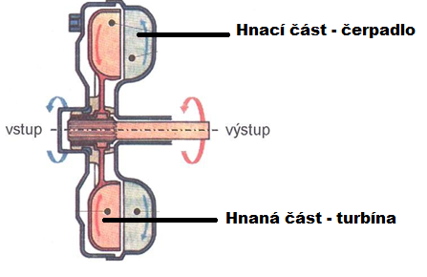
A – 2
Určení závady spojky:
- spojka prokluzuje
- prokluz může být způsoben např. opotřebením obložení, únavou přítlačné pružiny, průnikem oleje do spojky, špatně nastaveným ovládáním spojky atd.
A – 3
Zásady demontáže spojky:
- postupujeme podle dílenské příručky
- při demontáži převodovky nutné zajištění proti pádu
- označujeme polohy součástí spojky před demontáží

A – 4
- jedná se o spojkovou lamelu
- kontrolujeme především tloušťku a stav obložení
- v případě poškození vyměníme lamelu za novou

B – 1
- jedná se o zubovou spojku
- používá se v manuální převodovce pro řazení rychlostí do záběru

B – 2
Určení závady spojky:
- spojka nedostatečně vypíná
- může být způsobeno špatně nastaveným ovládáním, zavzdušněním hydraulického ovládacího okruhu, zareznutím nebo přilepením lamely, poškozeným spojkovým ložiskem atd.
B – 3
- jedná se o středící trn
- používá se pro vystředění nasazené lamely vůči setrvačníku

B – 4
- jedná se o setrvačník
- kontrolujeme především stav třecí plochy
- v případě poškození vyměníme setrvačník za nový nebo plochu přesoustružíme

